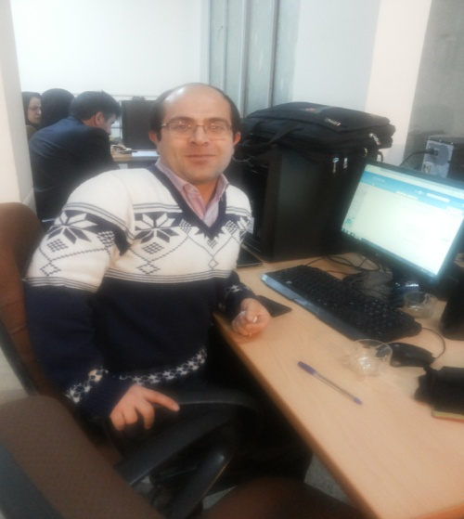

جناب مجید مکرم

هنرآموز عسگری

ارومیه استان آذربایجان غربی

اینجانب مجید مکرم هنر آموز رشته الکترونیک شاغل در هنرستان عسگری ارومیه با توجه به رشته شغلی ام از سهامداران یک شرکت دانتی بنیان بوده که در زمینه تولید تجهیزات اتوماسیون نگهداری دام وطیور وتولید ECU ماشین الات فعالیت می نمایم و در جهت تولید 3 مورد از طراحی های اینجانب 75 نفر استخدام کرده ایم .

طرحها :

ECW خودرو –لامپ LED - هواباتور طیور – مه پاش طیور - انکیباتور طیور – اتوماسیون سالن – بردبالابر آسانسور – برد فریزر هوشمند

تولید هواباتور طیور علاوه بر تامین بازار داخلی به کشور های ترکیه ، آلمان ، امارات ، عراق ،آذربایجان وافغانستان صادر می شود .

واحد تولیدی ماشین سازی اسکندری در سال 95 بعنوان واحد نمونه صنعتی استان شناخته شد وتوسط استاندار تقدیر ولوح زرین دریافت نموده است.